日期: 2013/5/30 媒體: 聯合新聞網(經濟日報)
標題: 台灣文創精品 明年東京家居生活設計展參展

http://udn.com/NEWS/BREAKINGNEWS/BREAKINGNEWS6/7930887.shtml

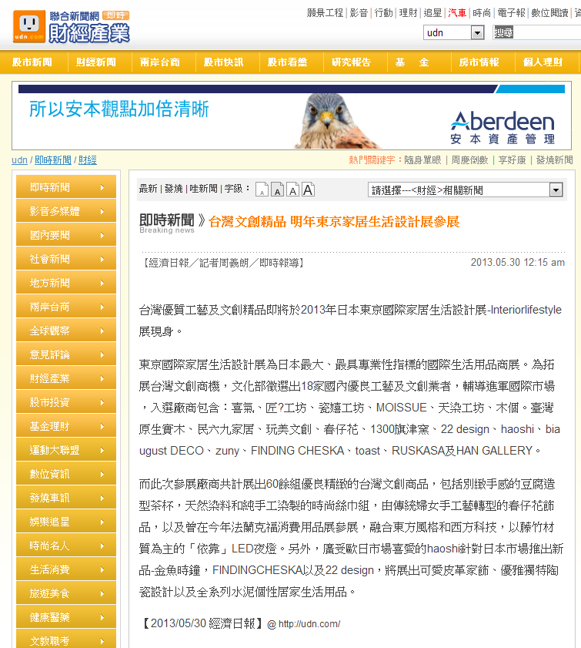

日期: 2013/5/30 媒體: 經濟日報
標題: 台灣優質工藝及文創精品將於2013年日本東京國際家居生活設計展現身

http://edn.udn.com/news/view.jsp?aid=629527&cid=47

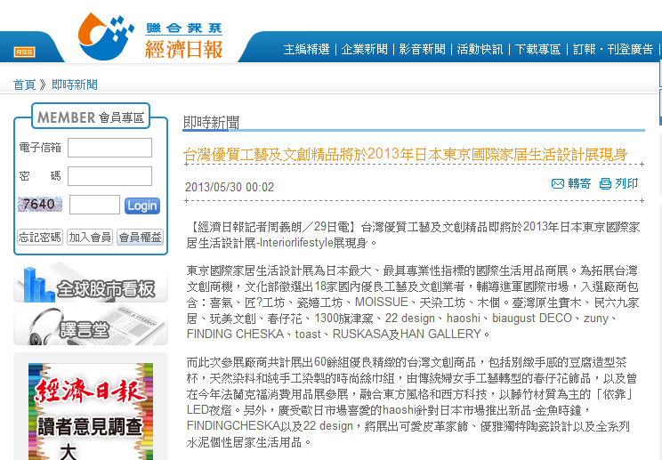

日期: 2013/5/30 媒體: Yahoo奇摩名人娛樂 (工商時報)
標題: 臺灣工藝 進軍東京國際設計展

http://tw.omg.yahoo.com/news/%E8%87%BA%E7%81%A3%E5%B7%A5%E8%97%9D-%E9%80%B2%E8%BB%8D%E6%9D%B1%E4%BA%AC%E5%9C%8B%E9%9A%9B%E8%A8%AD%E8%A8%88%E5%B1%95-213001320.html
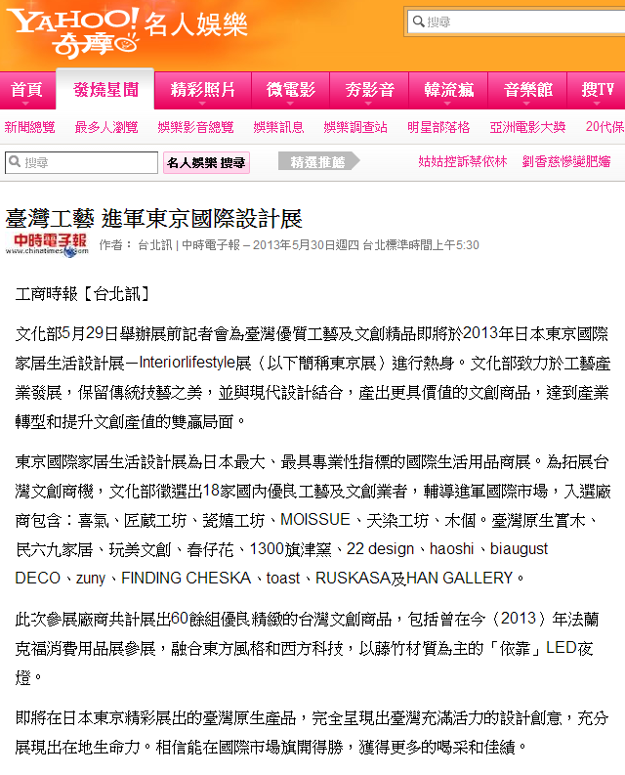

日期: 2013/5/30 媒體: TAITRA日本網站
標題: Interior Lifestyle Tokyo 参観のご案内 台湾企業26社が出展！

http://tokyo.taiwantrade.com.tw/event/detail.jsp?id=2880&lang=ja_JP
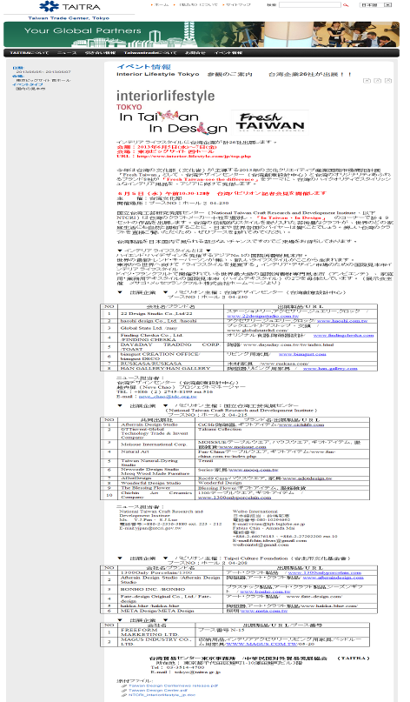

日期: 2013/5/30 媒體: 鉅亨網
標題: 台灣工藝時尚精品進軍2013東京國際家居生活設計展

http://www.cnyes.com/life/Content/20130530/kh7z8s1j5o2bi.shtml

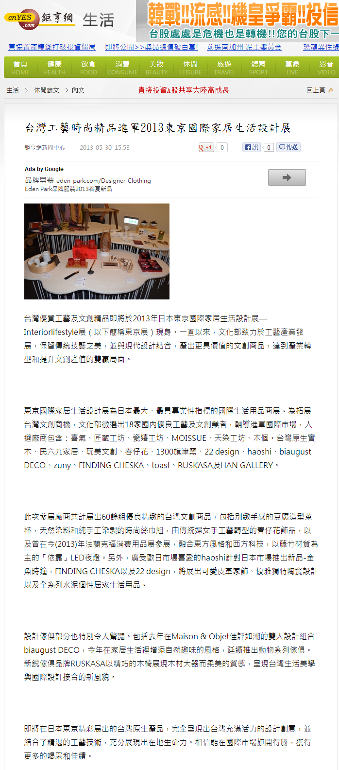
日期: 2013/5/30 媒體: 中華日報
標題: 台灣嚴選文創工藝 進軍日本指標商展

http://www.cdns.com.tw/20130530/news/zyxw/733480002013052920591499.htm

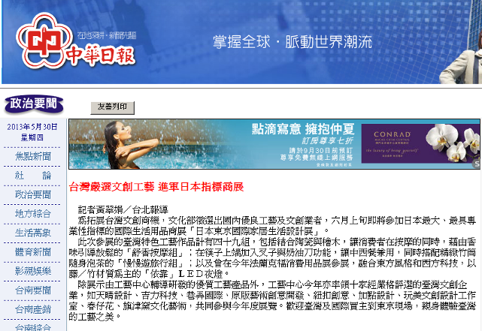

日期: 2013/5/30 媒體: 好房News (ETtoday)
標題: 臺灣文創精品前進東京 展現工藝、設計實力

http://news.housefun.com.tw/news/article/77867232396.html
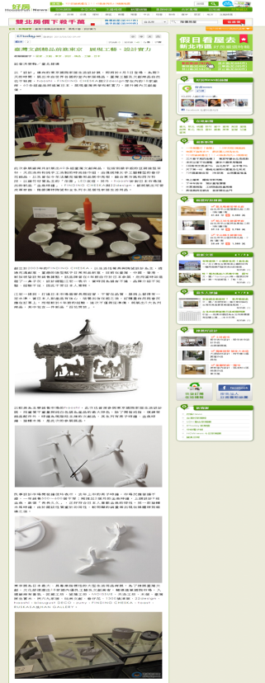

日期: 2013/5/31 媒體: 台灣導報
標題: 東京國際家居生活展 18家臺灣文創精品參展

http://www.thecommonsdaily.tw/20130531/

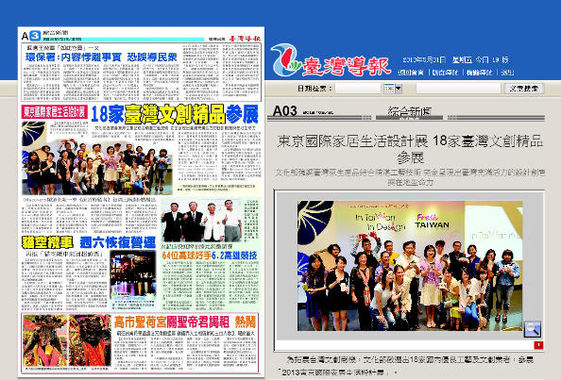

日期: 2013/5/31 媒體: 民眾日報
標題: 台灣工藝精品 進軍東京

http://www.thecommonsdaily.tw/20130531/

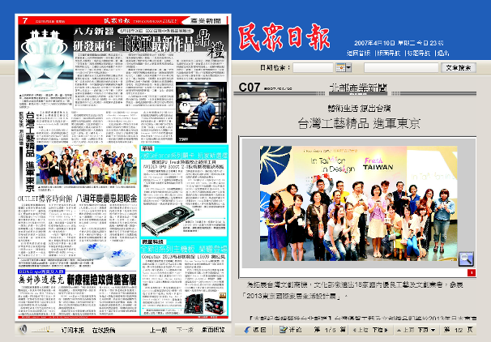

日期: 2013/6/1 媒體: 旺報
標題: 東京國際家居生活展 18家臺灣文創精品參展

http://news.chinatimes.com/reading/11051306/112013060100460.html
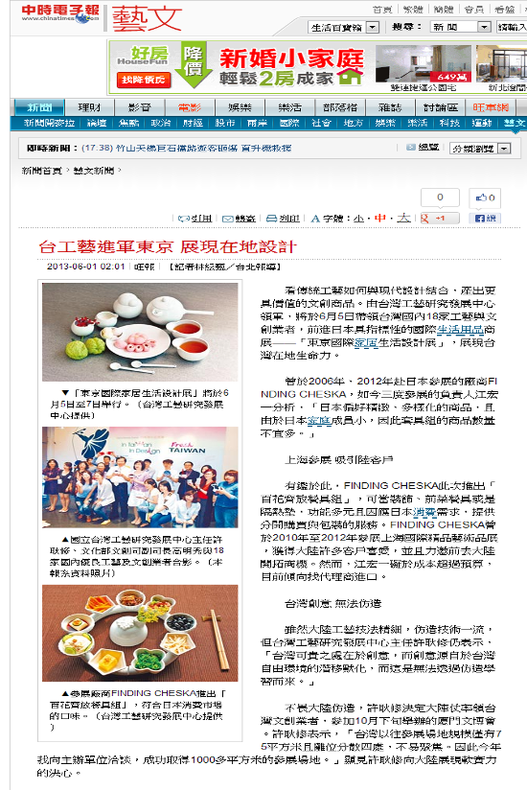
日期: 2013/6/3 媒體: 工商時報
標題: 台灣時尚工藝品現身東京

http://news.chinatimes.com/reading/11051307/122013060300238.html

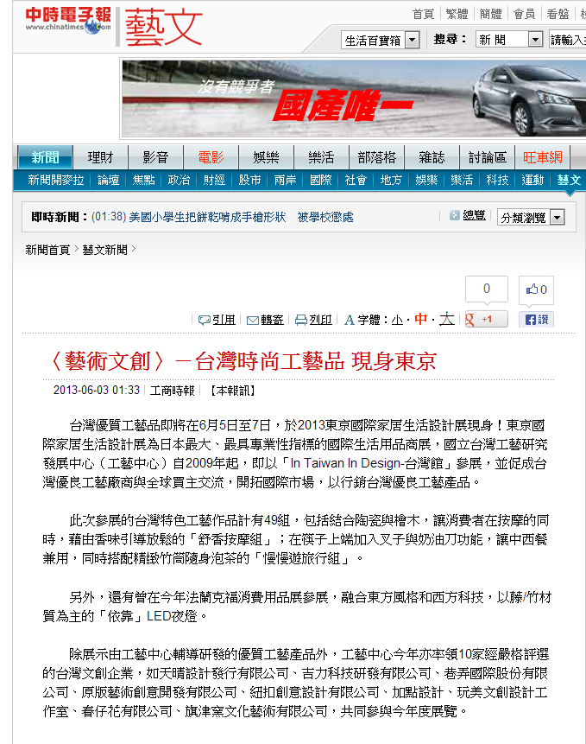

日期: 2013/6/3 媒體: 中時電子報(工商時報)
標題: 台灣時尚工藝品現身東京

http://www.chinatimes.com/newspapers/%E3%80%88%E8%97%9D%E8%A1%93%E6%96%87%E5%89%B5%E3%80%89%EF%BC%8D%E5%8F%B0%E7%81%A3%E6%99%82%E5%B0%9A%E5%B7%A5%E8%97%9D%E5%93%81-%E7%8F%BE%E8%BA%AB%E6%9D%B1%E4%BA%AC-20130603000156-260204
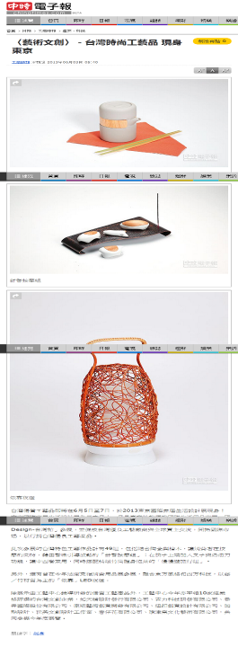
日期: 2013/6/3 媒體: Yahoo新聞(工商時報)
標題: 台灣時尚工藝品現身東京

http://tw.news.yahoo.com/%E8%97%9D%E8%A1%93%E6%96%87%E5%89%B5-%E5%8F%B0%E7%81%A3%E6%99%82%E5%B0%9A%E5%B7%A5%E8%97%9D%E5%93%81-%E7%8F%BE%E8%BA%AB%E6%9D%B1%E4%BA%AC-213001826.html
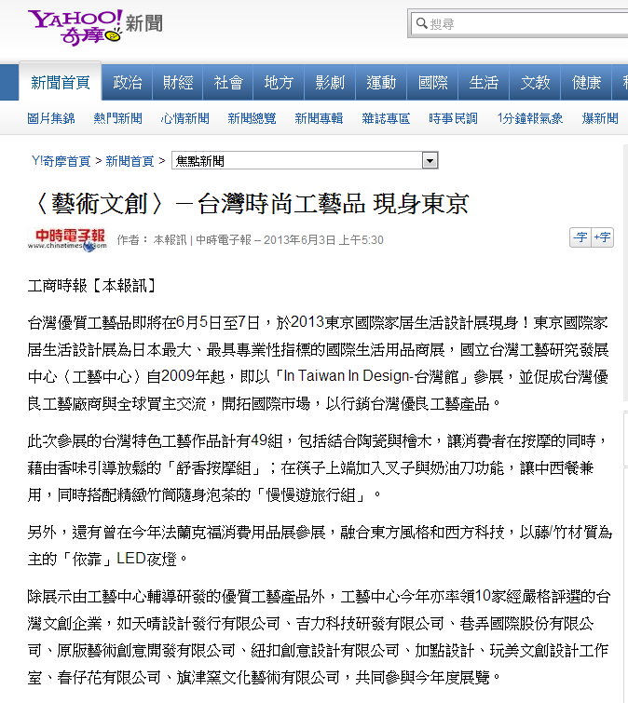

日期: 2013/6/3 媒體: Yahoo運動 (工商時報)
標題: 台灣時尚工藝品現身東京

http://tw.news.yahoo.com/%E8%97%9D%E8%A1%93%E6%96%87%E5%89%B5-%E5%8F%B0%E7%81%A3%E6%99%82%E5%B0%9A%E5%B7%A5%E8%97%9D%E5%93%81-%E7%8F%BE%E8%BA%AB%E6%9D%B1%E4%BA%AC-213001826.html

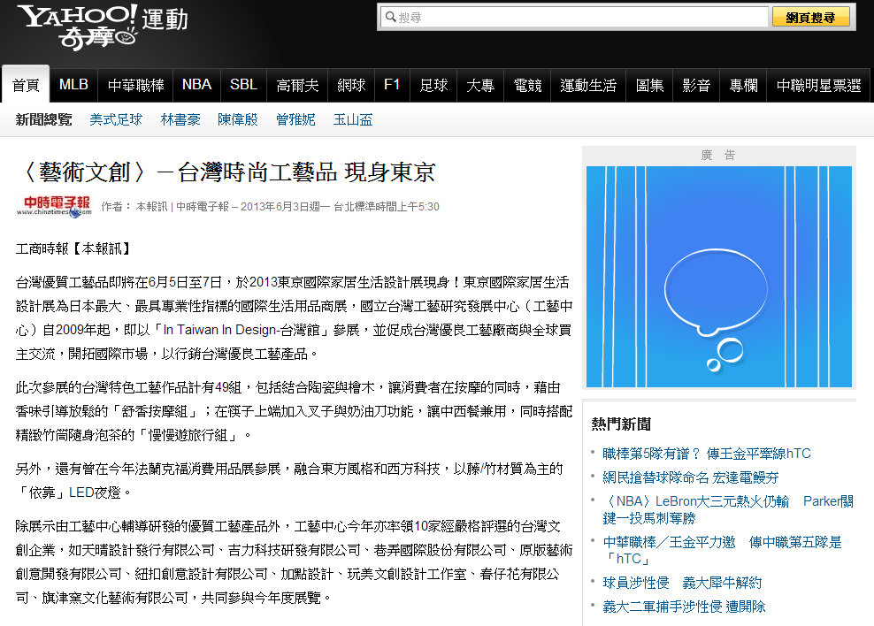

日期: 2013/6/4 媒體: 世紀新聞報
標題: 臺灣工藝時尚精品進軍2013東京國際家居生活設計展

http://www.centurynews.com.tw/hot_cg1.html#75917

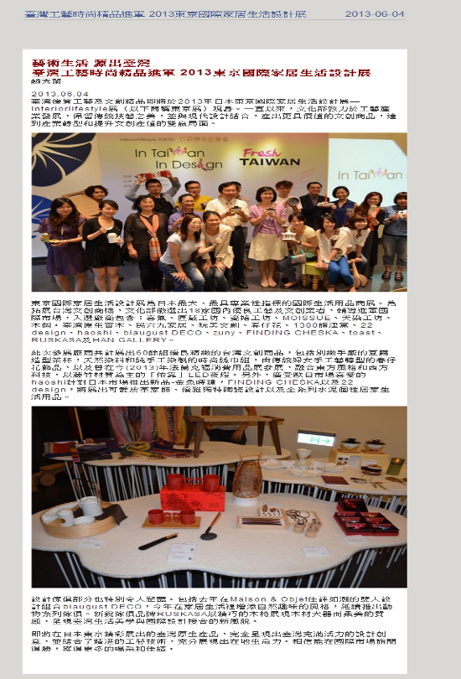
日期: 2013/6/5 媒體: 台湾週報
標題: 「インテリア ライフスタイル」展で創意ある台湾スタイルを発信

http://www.taiwanembassy.org/ct.asp?xItem=386913&ctNode=3591&mp=202
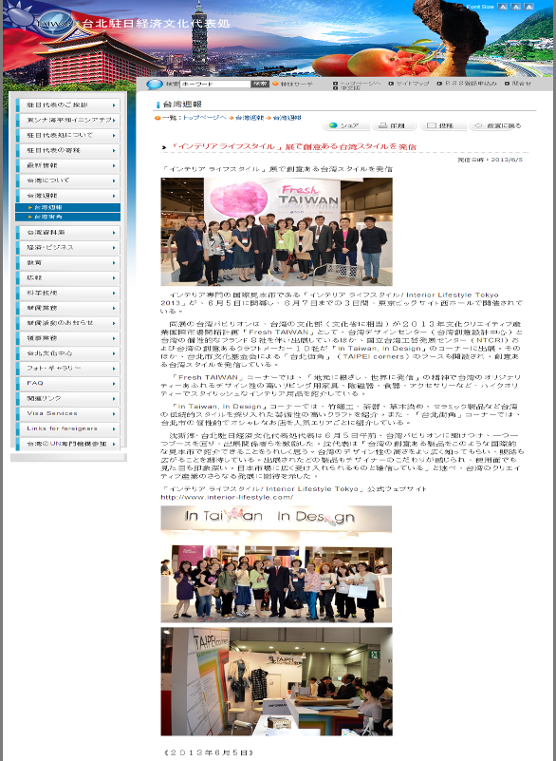

日期: 2013/6/6 媒體: 聯合新聞網 (聯合報)
標題: 雙喜杯、暗香几… 台灣設計師前進東京

http://udn.com/NEWS/WORLD/WOR4/7946284.shtml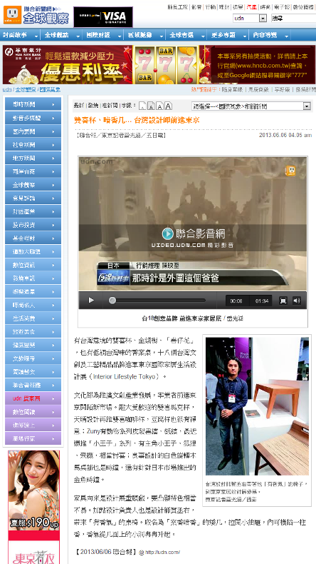

日期: 2013/6/23 媒體: 中時電子報
標題: 生活新玩藝 東京爭豔
http://udn.com/NEWS/WORLD/WOR4/7946284.shtml
